数据库课程设计

- 目的

·在理论和实验教学基础上进一步巩固已学基本理论及应用知识并加以综合提高

·学会将知识应用于实际的方法，提高分析和解决问题的能力，增强动手能力

·为毕业设计和以后工作打下必要基础

- 要求
运用数据库基本理论与应用知识，在微机RDBMS的环境基础上建立一个数据库应用系统。要求把现实世界的事物及事物之间的复杂关系抽象为信息世界的实体及实体之间联系的概念模型，再转换为机器世界的数据模型和数据文件，并采用C++、java等开发语言（不限定开发语言，可采用任何你熟悉的开发语言）完成对数据文件实施检索、更新等操作。
在后面给出的“内容”中仅选一题，完成以下任务。
- 项目背景及需求分析
- 用E-R图设计概念模型
- 设计关系模型
- 分析关系模式各属于第几范式，阐明理由；
- 设计应用系统的系统结构图，确定系统功能；
- 使用对象许可和命令许可、角色控制设计安全性控制检查程序；
- 通过设计关系的主码约束、外码约束和使用CHECK实现完整性控制；
- 为每一参照关系设计插入、删除、修改触发器；
- 实现应用程序设计、编程、优化功能；
- 对系统的各个应用程序进行集成和调试，进一步优化系统功能、改善系统用户界面
- 分析遇到的问题，总结并写出课程设计报告
- 自我评价

图书销售管理系统
调查书店图书销售业务，设计图书销售系统关键业务包含进货、退货、统计、销售功能。
- 进货：依据某种书籍库存量及销售情况确定进货数量，依据供给商报价选择供给商。输出一份进货单并自动修改库存量，把此次进货信息添加到进货库中。
- 退货：用户把已买书籍退还给书店。输出一份退货单并自动修改库存量，把此次退货信息添加到退货库中。
- 统计：依据销售情况输出统计报表。通常为每个月销售总额、销售总量及排行榜。
- 销售：输入用户要买书籍信息，自动显示此书库存量，如能够销售，打印销售单并修改库存，同时把此次销售相关信息添加到日销售库中。

- 项目背景及需求分析
背景：
该SQL语句创建了一个名为"bookstore"的数据库，并在该数据库中创建了四张表：books、suppliers、purchases和returns。这个数据库是一个图书管理系统的一部分，用于管理图书的库存、供应商信息、采购记录、退货记录和销售记录。
需求分析：
1. 图书管理：图书表（books）用于存储图书的信息，包括图书的标题、作者、价格和库存数量。这使得管理员可以轻松地查找和管理图书的基本信息。
2. 供应商管理：供应商表（suppliers）用于存储供应商的信息，包括供应商的名称和联系信息。管理员可以使用这个表来跟踪和管理不同供应商的信息。
3. 采购管理：采购表（purchases）用于跟踪图书的采购记录。每条记录包括图书ID、供应商ID、采购数量和采购日期。这样，管理员可以了解到哪些图书是从哪个供应商购买的，以及购买的数量和日期。
4. 退货管理：退货表（returns）用于记录图书的退货记录。每条记录包括图书ID、退货数量和退货日期。通过这个表，管理员可以追踪哪些图书被退回，并记录退货的数量和日期。
5. 销售管理：销售表（sales）用于记录图书的销售记录。每条记录包括图书ID、销售数量和销售日期。这个表使管理员能够追踪图书的销售情况，包括销售数量和日期。
通过这个图书管理系统，管理员可以轻松地跟踪和管理图书库存、供应商信息、采购记录、退货记录和销售记录。这将帮助管理员更好地了解图书库存的情况，并进行有效的库存管理和业务分析。

- 用E-R图设计概念模型
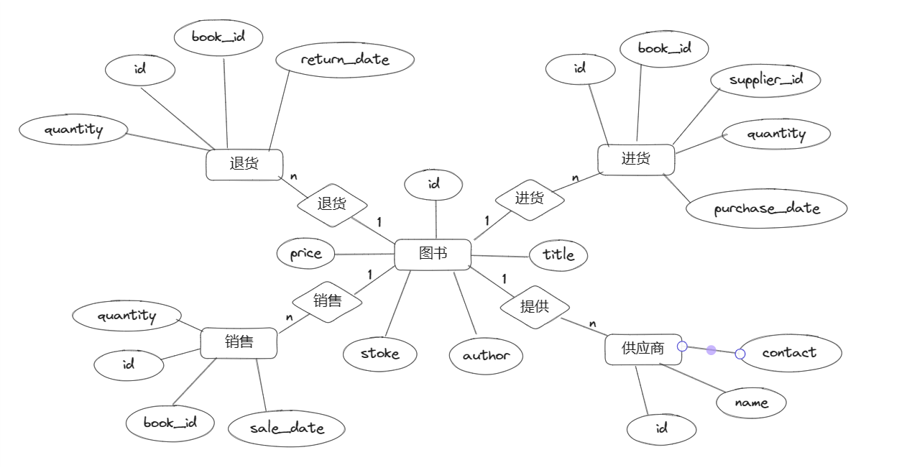
- 设计关系摸型

1. books（图书表）：
- id：图书ID，自增主键
- title：图书标题，非空
- author：图书作者，非空
- price：图书价格，非空
- stock：图书库存，非空

2. suppliers（供应商表）：
- id：供应商ID，自增主键
- name：供应商名称，非空
- contact：供应商联系方式，非空

3. purchases（采购记录表）：
- id：采购记录ID，自增主键
- book_id：图书ID，非空，与books表中的id字段相关联
- supplier_id：供应商ID，非空，与suppliers表中的id字段相关联
- quantity：采购数量，非空
- purchase_date：采购日期，非空

4. returns（退货记录表）：
- id：退货记录ID，自增主键
- book_id：图书ID，非空，与books表中的id字段相关联
- quantity：退货数量，非空
- return_date：退货日期，非空

5. sales（销售记录表）：
- id：销售记录ID，自增主键
- book_id：图书ID，非空，与books表中的id字段相关联
- quantity：销售数量，非空
- sale_date：销售日期，非空

- 第几范式
1. books表的关系模式：
- 第一范式（1NF）：该表中没有重复的列，每列都是原子的。
- 第二范式（2NF）：该表中不存在部分依赖，即所有非主键列完全依赖于整个主键。
- 第三范式（3NF）：该表中不存在传递依赖，即不存在非主键列之间的依赖关系。
2. suppliers表的关系模式：
- 第一范式（1NF）：该表中没有重复的列，每列都是原子的。
- 第二范式（2NF）：该表中不存在部分依赖，即所有非主键列完全依赖于整个主键。
- 第三范式（3NF）：该表中不存在传递依赖，即不存在非主键列之间的依赖关系。
3. purchases表的关系模式：
- 第一范式（1NF）：该表中没有重复的列，每列都是原子的。
- 第二范式（2NF）：该表中不存在部分依赖，即所有非主键列完全依赖于整个主键。
- 第三范式（3NF）：该表中不存在传递依赖，即不存在非主键列之间的依赖关系。
4. returns表的关系模式：
- 第一范式（1NF）：该表中没有重复的列，每列都是原子的。
- 第二范式（2NF）：该表中不存在部分依赖，即所有非主键列完全依赖于整个主键。
- 第三范式（3NF）：该表中不存在传递依赖，即不存在非主键列之间的依赖关系。
5. sales表的关系模式：
- 第一范式（1NF）：该表中没有重复的列，每列都是原子的。
- 第二范式（2NF）：该表中不存在部分依赖，即所有非主键列完全依赖于整个主键。
- 第三范式（3NF）：该表中不存在传递依赖，即不存在非主键列之间的依赖关系。

综上所述，所有的关系模式都符合第一范式、第二范式和第三范式。
- 功能结构
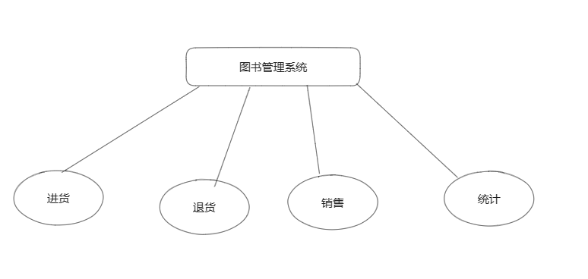
- 使用对象许可和命令许可、角色控制设计安全性控制检查程序；
这里用的root用户，有全部权限
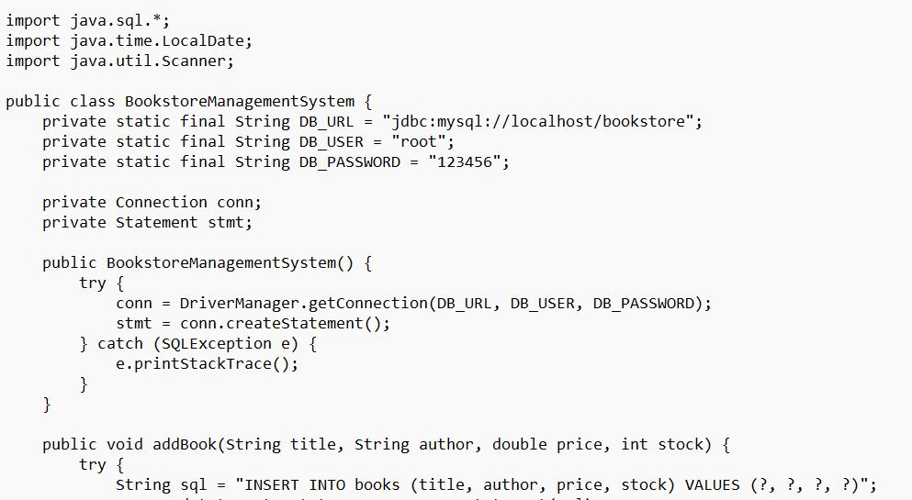
- 通过设计关系的主码约束、外码约束和使用CHECK实现完整性控制；
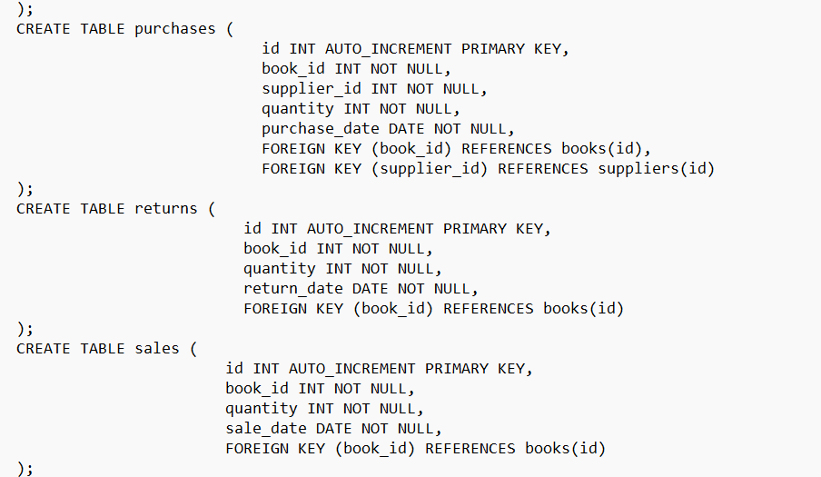
- 为每一参照关系设计插入、删除、修改触发器；
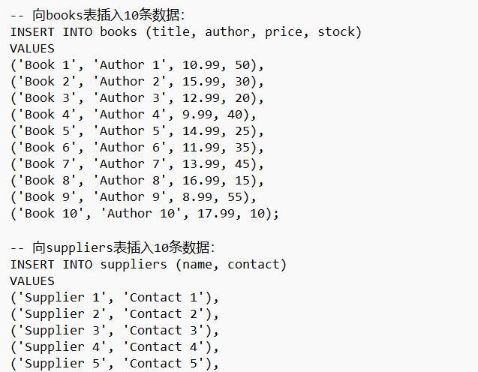
- 实现应用程序设计、编程、优化功能；
连接数据库
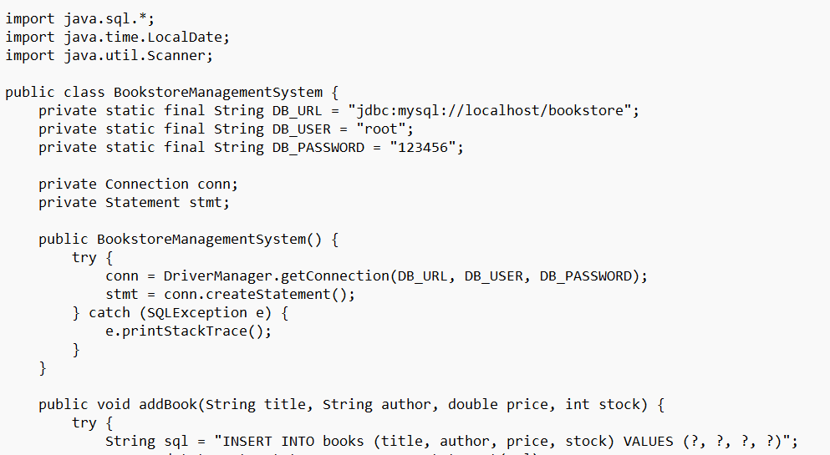
- 对系统的各个应用程序进行集成和调试，进一步优化系统功能、改善系统用户界面
用户界面
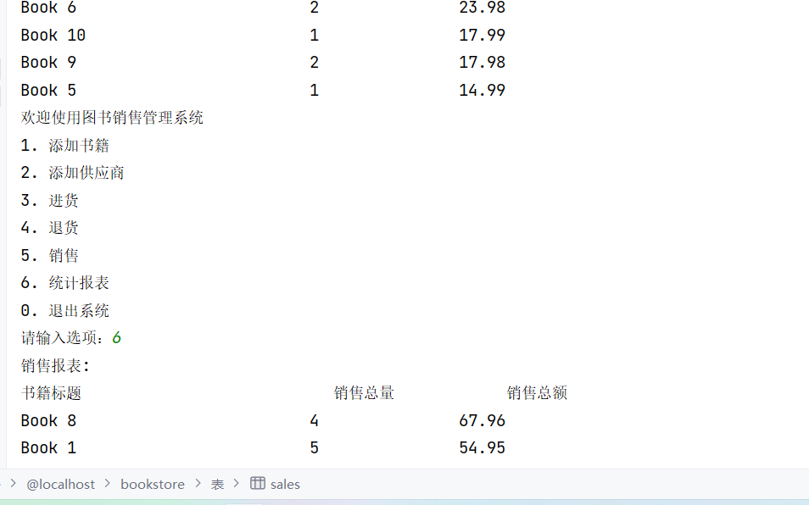
- 分析遇到的问题，总结并写出课程设计报告
1、 创建表需要注意外键约束，插入数据也是如此
2、 要熟练掌握一些基础的sql命令，避免出现基础的错误
3、 程序需要使用try——expect来避免报错，避免程序停止运行。
- 自我评价

